Поиск пути в Native Land

Исходные данные
Предположим, что имеется N препятствий (непроходимых объектов), для каждого из которых построена выпуклая оболочка на плоскости XZ. Выпуклые оболочки не могут иметь пересечение. Пусть так же известен четырёхугольник минимального размера, включающий в себя все вершины выпуклых оболочек исходных объектов (рисунок 1). Пусть, так же, известно начальное и конечное положение агента, для которого прокладывается маршрут. Пусть, для определенности, наибольшее количество вершин выпуклой оболочки равно C. Пусть, так же, для определённости ось X направлена вправо, ось Z вверх.

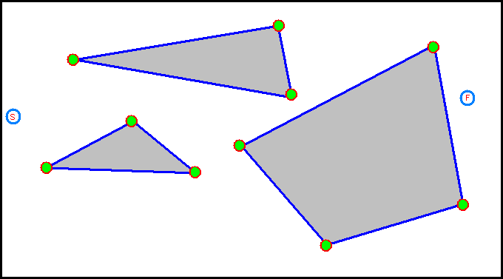
Рисунок 1. Выпуклые оболочки препятствий карты.

Построение трапецеидальной карты
Первым шагом алгоритма является построение трапецеидальной карты. Для этого, построим множество отрезков S, соединяющих вершины и ребра препятствий. Для построения такого множества воспользуемся следующим алгоритмом:
- Отсортируем все вершины по возрастанию по абсциссе за время O(NC log(NC)).
- Будем поддерживать отсортированный по z список текущих рёбер.
- Провёдем первый вертикальный отрезок через самую левую вершину и добавим в список текущих рёбер два исходящих из нее (пометив каждое как верхнее и нижнее). Обозначим эту вершину V_{current}. Во множество S добавим два отрезка, над вершиной V_{current} и под ней (рисунок 2).
- Выберем следующую вершину V_{next}. Проведём через неё вертикальный отрезок. Получим множество точек, находящихся на пересечении текущего отрезка с отрезками из списка. Добавим во множество S все отрезки, не начинающиеся на верхнем ребре.
- Уберём из списка все рёбра, заканчивающиеся в текущей вершине.
- Если больше нет вершин, лежащих правее вершины V_{next}, завершим построение множества, иначе перейдем к пункту 4.

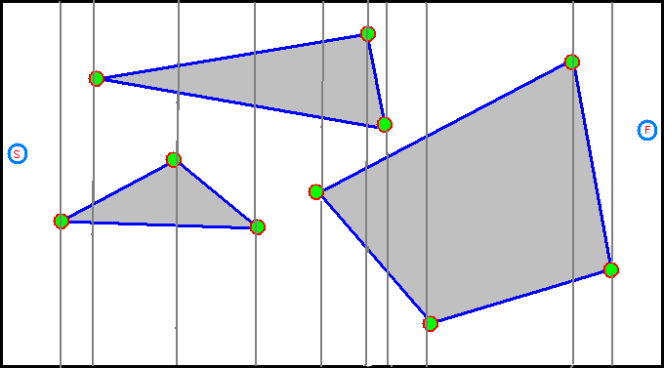
Рисунок 2. Вертикальные отрезки, проведённые через вершины.

В результате работы алгоритма получим множество отрезков, соединяющих вершины и рёбра препятствий (рисунок 3). Теперь выберем середины всех отрезков (рисунок 4). Эти точки будут являться вершинами дорожного графа, который мы строим. Рёбрами графа (рисунок 5) являются отрезки, соединяющие середины вертикальных отрезков одной трапеции.

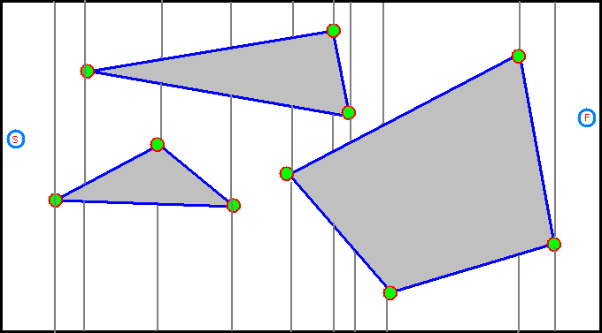
Рисунок 3. Множество S.

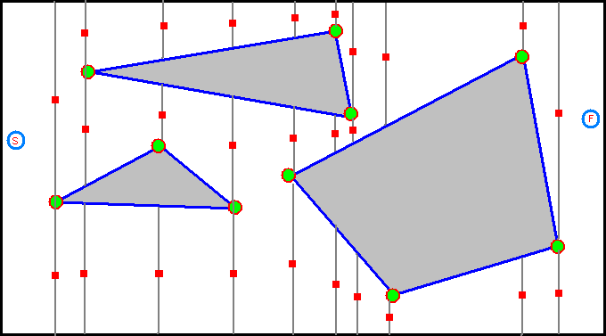
Рисунок 4. Вершины дорожного графа.

